# C Preprocessor Directives

# 

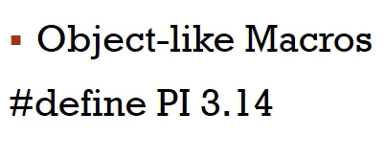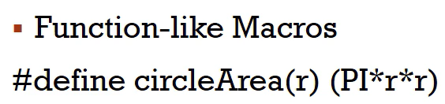

**Obje tipi makrolar** ve **fonksiyon tipi makrolar** bulunmaktadır. Obje tipinde PI = 3.14 , fonksiyon tipinde ise daire formülü direkt kullanılabilmektedir.

**#include**

#include "*dosya_adı*" ya da #include <*dosya_adı*>

#include emri, daha önceden hazırlanan, standart veya kullanıcı tarafından tanımlanan dosyalarda saklanan, sık kullanılan veri ve fonksiyon bildirimlerini programa dahil etmede kullanılır. Böyle dosyalara *başlık dosyaları* adı verilir ve isimleri dosyaadi.h şeklinde olur.

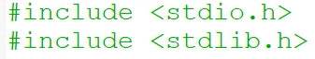

Önişlemciye #include satırının yerini, belirtilen dosyanın alacağını gösterir. Eğer *dosya_adı* çift tırnak içine alınmışsa, o zaman önişlemci, dosyayı kaynak program dosyasının saklandığı altdizinde arar. Eğer *dosya_adı* açılı parantezler içinde ise, o zaman dosya, böyle #include emirleri için aramaların yapıldığı standart altdizin(ler)de aranır.

**#define**

#define *tanıtıcı_sözcük* *karakter_dizisi*

Bu tür bir #define emri, emirden sonra gelen program deyimlerinde *tanıtıcı_sözcük* bulunan her yerde, onun yerine *karakter_dizisi*nin konulacağını gösterir. Örneğin,

#define XYZ 100

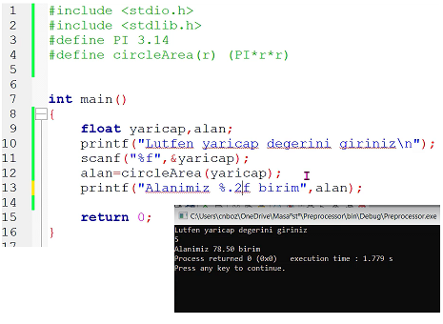

**#undef**

#undef *tanıtıcı_sözcük*

Daha önce tanımlanmış bir makronun tanımını kaldırmak için #undef emrini, arkasına makro ismini belirterek, kullanabilirsiniz.

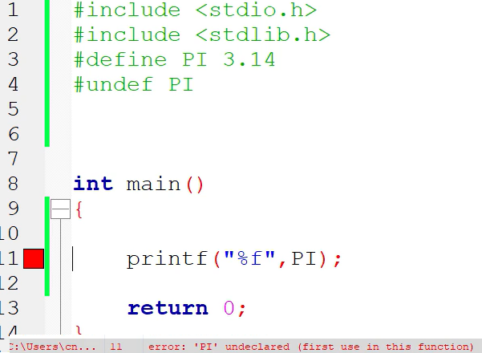

**#ifdef**

#if, #ifdef, #ifndef, #else, #elif ve #endif emirleri, bazı koşullara bağlı olarak derlemeyi kontrol etmek için kullanılırlar.

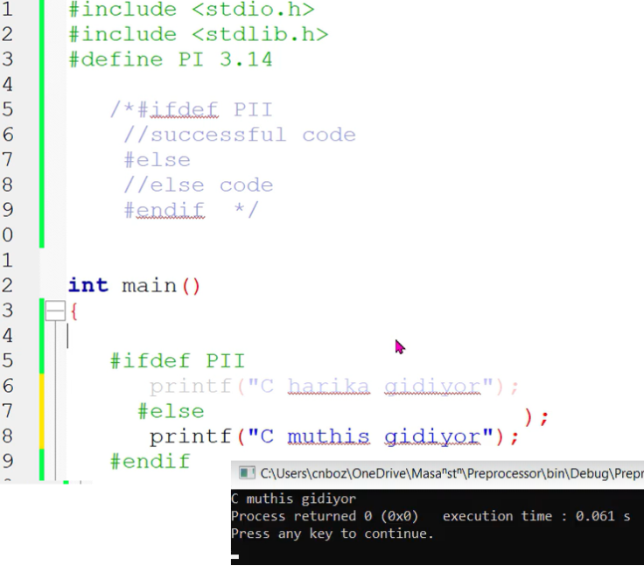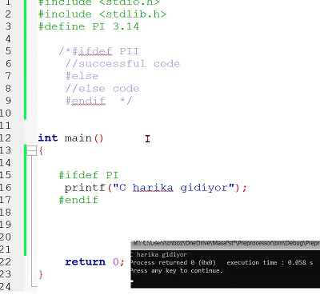

**#if/else**

#if, #ifdef, #ifndef, #else, #elif ve #endif emirleri, bazı koşullara bağlı olarak derlemeyi kontrol etmek için kullanılırlar.

#if *değişmez_ifade*

emri, eğer *değişmez_ifade*nin değeri doğru (sıfırdan farklı) ise bir sonraki #endif veya #else (veya #elif) emrine kadar olan satırların derlemeye dahil edilmesini sağlar. İlk durumda, derleme #endif’ten sonra, normal olarak devam eder; ikinci durumda ise, #else’den sonra *ilgili* #endif’e kadar olan satırlar önişlemci tarafından atlanır (yani derleyiciye gönderilmez). Eğer *değişmez_ifade*ni değeri yanlış (0L) ise, #if ile #endif veya #else (hangisi önce geliyorsa) arasındaki metin atlanır. #if emirlerinin içiçe yazılabildiğine dikkat edin, bunun için hangi #else’in hangi #if’e ait olduğunu bilmemiz gerekir: #else bir #endif ile bağlantısı olmayan, yukarıdaki en yakın #if’e aittir.

*Değişmez_ifade*, önişlemcinin önişlem zamanında hesaplayabileceği herhangi bir C ifadesidir; **sizeof** ve kalıp işleçleriyle sayım ve kayan noktalı sayı değişmezleri burada kullanılamazlar. Daha önce önişlemciye tanımlanmış makrolar ise kullanılabilirler; ancak, tanımsız isimlerin yerine 0L konulur. *Değişmez_ifade* her zaman **long** duyarlıkta hesaplanır.

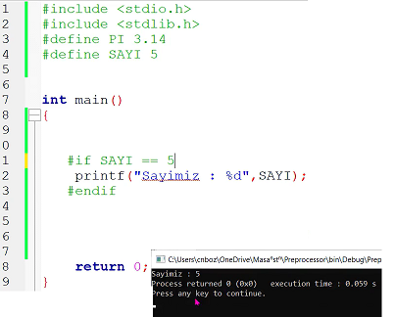

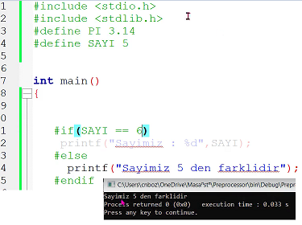

**#error**

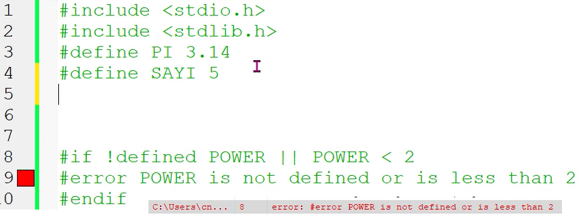

**PREDEFINED MACROS**

**__DATE__:** Programın kaynak kodunun nesne koduna dönüştürüldüğü tarihi verir. Basitçe söylemek gerekirse, programın derlendiği tarihi döndürür. Tarih, mma gg yyyy biçimindedir .

**__FILE__:** Bilgisayarda o anda çalışmakta olan programın dosya adını tutar. Ayrıca hata ayıklama, hata raporları ve günlük mesajları oluşturmada da kullanılır.

**__LINE__:** Derlemedeki programın geçerli satır numarasını içerir. Çağrıldığı hat numarasını verir. Günlük ifadeleri, hata mesajları, istisnalar ve hata ayıklama kodları oluşturmak için kullanılır.

**__STDC__:** Derleyici standardını doğrulamak için kullanılır. Genel olarak derleyicinin ISO Standardı C'ye uygun olduğu anlamına gelen 1 değerini tutar.

**__TIME__:** programın derlendiği zamanı verir. Saat, saat: dakika :saniye biçimindedir .

